ФЕДЕРАЛЬНОЕ АГЕНСТВО СВЯЗИ

Ордена Трудового Красного Знамени федеральное государственное

бюджетное образовательное учреждение высшего образования

Московский Технический Университет Связи и Информатики

(МТУСИ)



Кафедра информатики

Дисциплина Вычислительные модели

Лабораторная работа № 01-02

«Методы решения нелинейных уравнений»

Вариант № 5

Выполнил: Калининский Д.С.

Студент 2-ого курса ОТФ 2

Группы БИН1703

Преподаватель: Кравченко О.М.

Москва 2018

**Оглавление**

**1 Задание** 3

**2 Отделение корней** 4

**3 Ручной расчёт** 5

**4 Расчёт на ПК** 6

# **1 Задание**

**1) Выбрать индивидуальное задание по указанию преподавателя из таблицы:**

• нелинейное уравнение;

• метод решения нелинейного уравнения для «ручного расчета»;

• метод решения нелинейного уравнения для «расчета на ПК».

**2) Отделить корни уравнения.**

**3) Провести исследование нелинейного уравнения** для его решения.

• проверить выполнение условий сходимости вычислительного процесса, в случае расходящегося процесса – сделать необходимые преобразования для обеспечения сходимости;

• выбрать начальное приближение;

• сформулировать условия окончания этапа уточнения корня.

**4) Провести «ручной расчет»** трех итераций.

**5) Оценить погрешность** результата «ручного расчета».

**6) Составить схему алгоритма, написать программу** для решения нелинейных уравнений для «расчета на ПК» и провести контрольное тестирование программы, воспользовавшись исходными данными и результатами примера из п.п.1.2-1.5.

**7) Решить нелинейное уравнение с точностью**, воспользовавшись написанной программой для «расчета на ПК».

**8) Построить зависимость числа итераций от заданной точности –n(E).**

Таблица 1 – Индивидуальный вариант задания

|  |  |  |  |
| --- | --- | --- | --- |
| № | Уравнение | t | p |
| 5 | 4 (x2 + 1) ln(x) – 1 = 0 | 1 | 3 |

# **2 Отделение корней**

Произведем отделение корней при помощи программы MathCad 15. На рисунке 1 представлены результаты работы.

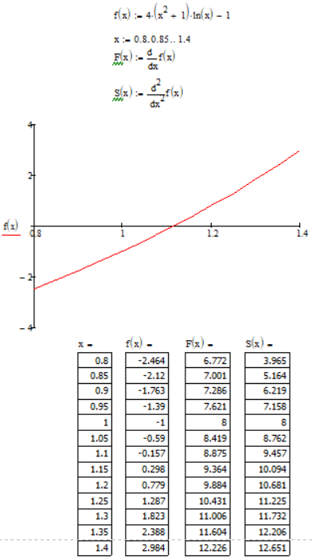

Рисунок 1 – Результат Mathcad 1

На интервале [0,8;1,4] функция имеет один корень, так как она непрерывна и монотонная (выполняется условие f(0)*f(1)<0).

# **3 Ручной расчёт**

Произведем ручной расчёт методом половинного деления, результат расчёта приведён в таблице 2.

Таблица 2 – Ручной расчёт

|  |  |  |  |  |  |  |  |
| --- | --- | --- | --- | --- | --- | --- | --- |
| n | an | bn | bn- an | f(an) | f(bn) | cn | f(cn) |
|  | 0,8 | 1,4 | 0,6 | -2,463 | 2,983 | 1,1 | -0,157 |
| 1 | 1,1 | 1,4 | 0,3 | -0,157 | 2,983 | 1,25 | 1,287 |
| 2 | 1,1 | 1,25 | 0,15 | -0,157 | 1,287 | 1,175 | 0,535 |
| 3 | 1,1 | 1,175 | 0,075 | -0,157 | 0,535 | 1,137 | 0,177 |
| 4 | 1,1 | 1,137 | 0,037 | -0,157 | 0,177 | 1,118 | 0,003 |
| 5 | 1,1 | 1,118 | 0,018 | -0,157 | 0,003 | 1,109 | -0,077 |
| 6 | 1,109 | 1,118 | 0,009 | -0,077 | 0,003 | 1,113 | 0,041 |

Произведем оценку погрешности расчёта методом половинного деления после четырех итераций.

После четырех итераций погрешность равна |bn- an| = 0,009.

# **4 Расчёт на ПК**

Расчёт на ПК произведём методом Ньютона, ниже на рисунке 3 приведена блок схема программы Проекта 01.02.

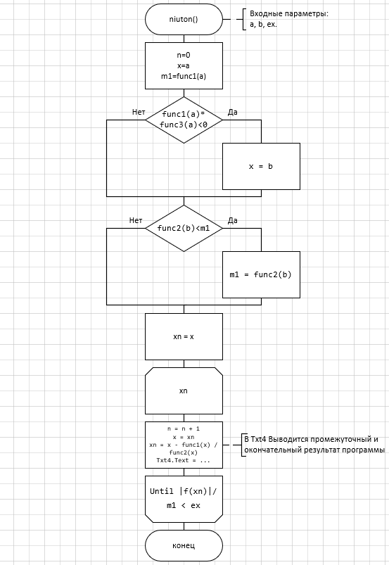

Рисунок 3 – Схема алгоритма программы

Далее представлен код программы:

Option Strict On

Imports System.Math

Public Class Form1

Function func1(ByVal x As Double) As Double

Return 4 * (x * 2 + 1) * Log(x) - 1

End Function

Function func2(ByVal x As Double) As Double

Return 8 * Log(x) + 1 / x * (8 * x + 4)

End Function

Function func3(ByVal x As Double) As Double

Return 16 / x - 1 / x ^ 2 * (8 * x + 4)

End Function

Sub niuton(ByVal a As Double, ByVal b As Double, ByVal ex As Double)

Dim n As Integer = 0, xn, m1 As Double

Dim x As Double = a

If func1(a) * func3(a) < 0 Then x = b

m1 = func2(a)

If func2(b) < m1 Then m1 = func2(b)

xn = x

Do

n = n + 1

x = xn

xn = x - func1(x) / func2(x)

Txt4.Text = Txt4.Text + vbCrLf + String.Format("{0,0}", n) +

String.Format("{0,10:F6}", xn) + String.Format("{0,14:F10}", func1(xn))

Loop Until abs(func1(xn)) / m1 < ex

End Sub

Private Sub Btn1_Click(sender As Object, e As EventArgs) Handles Btn1.Click

Txt4.Text = "n" + Space(6) + "E" + Space(9) + "f(E)" + Space(4)

Dim a, b, ex As Double

a = CDbl(Txt1.Text) : b = CDbl(Txt2.Text)

ex = CDbl(Txt3.Text)

niuton(a, b, ex)

End Sub

Private Sub Btn2_Click(sender As Object, e As EventArgs) Handles Btn2.Click

Txt1.Text = "" : Txt2.Text = ""

Txt3.Text = "" : Txt4.Text = ""

End Sub

Private Sub Btn3_Click(sender As Object, e As EventArgs) Handles Btn3.Click

End

End Sub

End Class

Результаты тестирования программы приведены на рисунках 4, 5.

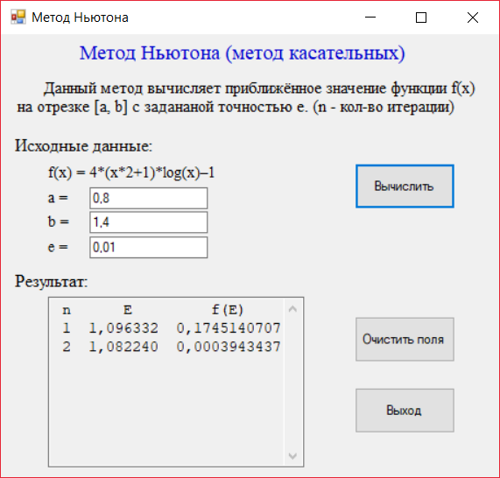

Рисунок 4 – Результат 1

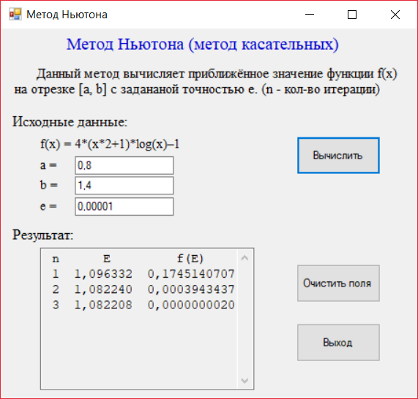

Рисунок 5 – Результат 2